Laporan Praktikum Kontrol Cerdas
Minggu Ke-5

Nama : Rani Dwi Setiani
NIM : 224308043
Kelas : TKA-6B
Akun Github : https://github.com/Rani-TKA6B
Student Lab Assistant : Mas Alfian

- Judul Percobaan: Human Pose Estimation dengan YOLOv8
- Tujuan Percobaan:
- Memahami konsep Human Pose Estimation (HPE) menggunakan YOLOv8 Pose.
- Menggunakan Ultralytics YOLOv8 Pose Model untuk mendeteksi pose manusia
- Melakukan inferensi pose pada gambar, video, dan kamera real-time.
- Menggunakan GitHub untuk version control dan dokumentasi praktikum
- Landasan Teori:
Human Pose Estimation (HPE) adalah teknik dalam Computer Vision yang bertujuan untuk mendeteksi dan melacak titik-titik kunci (keypoints) pada tubuh manusia dalam sebuah gambar, video, atau kamera secara real-time. HPE digunakan dalam berbagai aplikasi seperti pengawasan keamanan, analisis olahraga, interaksi manusia-komputer, serta augmented reality (AR) (Cao et al., 2017). Titik-titik kunci dalam HPE biasanya mencakup kepala, bahu, siku, pergelangan tangan, pinggul, lutut, dan pergelangan kaki. Pendekatan utama dalam HPE terbagi menjadi dua kategori utama: Top-Down Approach dan Bottom-Up Approach. Top-Down Approach dimulai dengan mendeteksi orang dalam gambar, lalu melakukan estimasi pose masing-masing individu. Bottom-Up Approach mendeteksi semua titik kunci dalam gambar terlebih dahulu, kemudian menghubungkannya untuk mengidentifikasi pose manusia (Newell et al., 2016).
YOLOv8 adalah versi terbaru dari keluarga You Only Look Once (YOLO), sebuah arsitektur deep learning yang terkenal karena kecepatan dan akurasi tinggi dalam deteksi objek (Jocher et al., 2023). Versi YOLOv8-Pose dikembangkan khusus untuk mendeteksi pose manusia menggunakan model keypoint detection, yang memungkinkan identifikasi dan pelacakan titik-titik tubuh dalam satu tahap inferensi. Arsitektur YOLOv8 Pose. YOLOv8 Pose menggunakan Convolutional Neural Networks (CNN) yang diperkuat dengan feature pyramid networks (FPN) dan Path Aggregation Networks (PAN) untuk meningkatkan representasi fitur pada berbagai skala. Model ini memiliki output berupa koordinat keypoints untuk setiap individu dalam gambar atau video (Jocher et al., 2023). Arsitektur YOLOv8 Pose terdiri dari:
Backbone → Ekstraksi fitur awal menggunakan CSPDarkNet.
Neck → Pengolahan fitur dengan FPN+PAN.
Head → Deteksi keypoints dan koordinat tubuh dalam satu tahap prediksi.
Keunggulan YOLOv8 untuk Human Pose Estimation Cepat dan Efisien agar YOLOv8 dapat berjalan secara real-time dengan FPS tinggi. Akurat agar Mampu mendeteksi pose dengan presisi tinggi, bahkan dalam kondisi pencahayaan rendah. Mendukung Multi-Person Detection, Bisa mengenali pose dari banyak individu dalam satu gambar/video. Mudah Diimplementasikan, Model sudah tersedia dalam Ultralytics YOLO dengan API yang user-friendly.
Implementasi YOLOv8 Pose dapat dideteksi Pose dalam Gambar, Video, dan Kamera Real-Time. Dengan metode ini, sistem dapat digunakan untuk kontrol gerakan, analisis postur, atau interaksi berbasis gerakan dalam real-time. Walaupun YOLOv8 memiliki performa tinggi dalam Human Pose Estimation, terdapat beberapa tantangan dalam implementasinya yaitu Akurasi dalam Kondisi Pencahayaan Rendah, Gunakan preprocessing image seperti histogram equalization atau adaptive contrast adjustment. Generalization terhadap berbagai variasi pose, Tambahkan dataset tambahan dengan berbagai sudut dan variasi tubuh, Optimasi Performa Real-Time, Gunakan perangkat keras yang lebih kuat (misalnya GPU seperti NVIDIA RTX). Human Pose Estimation (HPE) menggunakan YOLOv8 Pose Model adalah pendekatan cepat dan efisien untuk mendeteksi pose manusia dalam gambar, video, maupun kamera real-time. Model ini mengungguli pendekatan tradisional seperti MediaPipe dalam hal kecepatan dan akurasi deteksi multi-person. Dengan optimasi dataset dan preprocessing, performa model dapat ditingkatkan lebih lanjut untuk aplikasi di bidang olahraga, keamanan, interaksi manusia-komputer, dan augmented reality.
- Analisis dan Diskusi:
- Analisis
- Bagaimana akurasi deteksi pose dengan YOLOv8?
YOLOv8 adalah salah satu model terbaru dalam keluarga "You Only Look Once" (YOLO) yang dikembangkan oleh Ultralytics. Model ini tidak hanya digunakan untuk deteksi objek tetapi juga untuk pose estimation, termasuk deteksi posisi tubuh dan tangan manusia dengan berbagai keypoints. YOLOv8-pose memiliki arsitektur yang lebih efisien dibandingkan model pendeteksi pose sebelumnya seperti OpenPose atau MediaPipe, dengan kecepatan inferensi yang lebih tinggi. Akurasi deteksi pose dengan YOLOv8 dapat diukur dengan beberapa faktor utama, yaitu: Mean Average Precision (mAP), ketepatan dalam mendeteksi keypoints, robustness terhadap lingkungan berbeda, kelebihan dan kekurangan YOLOv8 dalam Deteksi Pose.
Pada Mean Average Precision (mAP), YOLOv8 menggunakan mAP untuk mengukur akurasi deteksi keypoints dalam pose estimation, Dalam berbagai pengujian, YOLOv8 memiliki mAP sekitar 70-85% untuk pose estimation tergantung pada kompleksitas dataset yang digunakan, Dibandingkan dengan MediaPipe, YOLOv8 memiliki performa lebih baik dalam skenario pencahayaan rendah dan multi-person pose estimation. Pada ketepatan dalam mendeteksi Keypoints, YOLOv8-pose dapat mendeteksi 17 titik utama pada tubuh manusia, termasuk kepala, bahu, siku, pergelangan tangan, pinggul, lutut, dan pergelangan kaki. Ketepatan deteksi sangat tinggi pada bagian tubuh utama seperti kepala, bahu, dan pinggul. Namun, akurasi sedikit berkurang untuk bagian yang lebih kecil seperti jari tangan dan kaki, terutama ketika tangan atau kaki berada dalam posisi yang tidak jelas atau sebagian tertutup objek lain.
Pada Robustness terhadap Lingkungan Berbeda, YOLOv8 menunjukkan performa yang lebih baik dibandingkan MediaPipe dalam berbagai kondisi, seperti: Kondisi pencahayaan rendah: YOLOv8 tetap bisa mendeteksi keypoints meskipun dalam keadaan minim cahaya, Pose kompleks dan dinamis: Model ini mampu mengenali pose yang lebih rumit seperti tangan yang ditekuk atau tubuh yang bergerak cepat, Multi-person tracking: YOLOv8 dapat melacak banyak orang dalam satu frame, berbeda dengan MediaPipe yang lebih optimal untuk satu individu dalam satu waktu.
Kelebihan pada YOLOv8 dalam deteksi pose, Kecepatan tinggi: Inferensi real-time pada perangkat dengan GPU yang kuat seperti NVIDIA RTX, bahkan bisa berjalan pada CPU dengan latensi rendah, Ketahanan terhadap noise dan occlusion: Tetap dapat mendeteksi pose meskipun ada gangguan atau objek lain yang menghalangi sebagian tubuh, Dapat digunakan untuk berbagai aplikasi: Cocok untuk gesture recognition, pelacakan gerakan atlet, pengawasan keamanan, dan interaksi manusia-mesin.
Kekurangan pada YOLOv8 dalam deteksi pose, Kurang akurat dalam mendeteksi jari secara detail: Untuk analisis tangan atau jari secara spesifik, MediaPipe masih lebih unggul dibanding YOLOv8, Membutuhkan hardware yang cukup kuat: YOLOv8 bekerja lebih baik pada perangkat dengan GPU yang kuat, dan dapat mengalami frame drop pada perangkat dengan spesifikasi rendah, Deteksi bisa terganggu pada kondisi ekstrem: Seperti jika seseorang mengenakan pakaian longgar yang menyembunyikan bentuk tubuh atau jika ada gerakan sangat cepat yang menyebabkan motion blur.
YOLOv8 memiliki akurasi tinggi dalam mendeteksi pose manusia, terutama untuk bagian tubuh utama seperti kepala, bahu, dan kaki. Deteksi jari masih kurang optimal, sehingga untuk tugas spesifik seperti gesture recognition, perlu kombinasi dengan model lain seperti MediaPipe atau model deep learning khusus jari. Model ini lebih tahan terhadap kondisi pencahayaan rendah dan dapat mendeteksi banyak orang sekaligus, membuatnya lebih unggul dibandingkan MediaPipe dalam banyak skenario. Untuk performa terbaik, sebaiknya digunakan pada perangkat dengan GPU untuk menjaga kecepatan inferensi tetap tinggi dan real-time. Dengan keunggulan ini, YOLOv8 sangat cocok digunakan dalam berbagai aplikasi seperti human activity recognition, pelacakan gerakan atlet, interaksi berbasis gestur, hingga sistem keamanan berbasis AI.

- Apakah model bekerja baik di kondisi pencahayaan rendah?
Dari hasil percobaan menggunakan YOLOv8 dan MediaPipe untuk deteksi jari, performa model di kondisi pencahayaan rendah masih memiliki beberapa tantangan. Berikut adalah penjelasan terperinci tentang bagaimana kedua metode ini bekerja dalam kondisi cahaya yang minim, pada percobaan ini menggunakan MediaPipe dan YOLOv8.
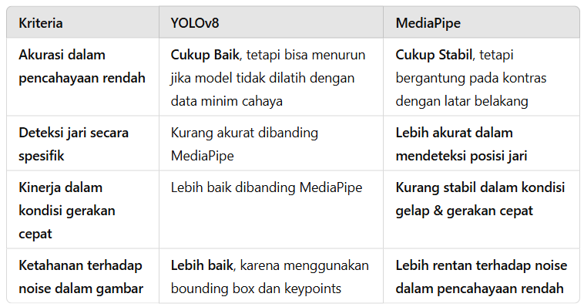
Kelebihan YOLOv8 memiliki kemampuan Generalisasi yang Baik, YOLOv8 memiliki arsitektur deep learning yang kuat, sehingga tetap mampu mendeteksi objek dalam pencahayaan rendah selama model telah dilatih dengan data yang cukup beragam, termasuk gambar dengan pencahayaan redup. Kemampuan Menangkap Bentuk Global (Bounding Box & Keypoints), YOLOv8 tidak hanya mengandalkan warna atau tekstur, tetapi juga pola dan bentuk keseluruhan objek. Ini membantu model tetap mengenali tangan dan jari meskipun pencahayaan kurang optimal. Kelemahan YOLOv8 adalah kesulitan dalam mendeteksi detail kecil seperti jari. YOLOv8 lebih fokus pada deteksi bounding box tangan dan keypoints utama, tetapi ketika pencahayaan buruk, deteksi jari yang lebih kecil bisa menjadi kurang akurat atau bahkan tidak terdeteksi sama sekali. Tergantung pada data latihan, jika model tidak dilatih dengan cukup banyak gambar dalam kondisi pencahayaan rendah, maka performanya akan menurun drastis. Model bisa gagal mendeteksi tangan atau memberikan hasil yang tidak stabil.
Pada Kinerja Model MediaPipe di Kondisi Pencahayaan Rendah memiliki kelebihan dan kekurangan. Kelebihan MediaPipe: Lebih Stabil dalam Mendeteksi Jari, MediaPipe menggunakan pendekatan berbasis landmark tracking yang bisa tetap akurat meskipun dalam pencahayaan rendah, selama kontras antara tangan dan latar belakang masih cukup terlihat. Lebih Efisien dalam Perhitungan, Karena MediaPipe tidak sepenuhnya berbasis deep learning, tetapi juga menggunakan tracking heuristics, maka model bisa tetap bekerja dengan baik meskipun gambar lebih gelap dibandingkan YOLOv8 yang memerlukan fitur lebih kompleks. Kelemahan MediaPipe Bergantung pada Kontras Warna, Jika tangan dan latar belakang memiliki warna yang terlalu mirip dalam kondisi pencahayaan rendah, MediaPipe sering mengalami kesulitan dalam mendeteksi jari secara akurat. kurang optimal untuk gerakan cepat di kondisi gelap, jika tangan bergerak cepat dalam pencahayaan rendah, mediapipe bisa gagal mendeteksi beberapa jari atau landmark, menyebabkan hasil yang tidak stabil.
Solusi untuk Meningkatkan Performa di Kondisi Pencahayaan Rendah yaitu Fine-tune YOLOv8 dengan dataset pencahayaan rendah Melatih ulang model YOLOv8 dengan dataset yang mencakup berbagai kondisi pencahayaan akan membuat model lebih adaptif. Gunakan teknik preprocessing gambar, Histogram Equalization atau CLAHE untuk meningkatkan kontras, Denoising menggunakan Gaussian Blur untuk mengurangi noise, Tambahkan sumber pencahayaan atau gunakan kamera dengan sensor lebih baik. Jika memungkinkan, gunakan kamera dengan sensor lebih baik atau tambahkan penerangan minimal seperti IR (infrared) light agar tetap dapat mendeteksi tangan dan jari dengan jelas.
YOLOv8 masih bisa bekerja dengan baik dalam pencahayaan rendah, tetapi sering mengalami kesulitan mendeteksi jari dengan detail. Jika tidak dilatih dengan data minim cahaya, akurasinya bisa menurun. MediaPipe lebih stabil dalam mendeteksi jari, tetapi sangat bergantung pada kontras warna antara tangan dan latar belakang. Untuk hasil optimal, perlu dilakukan kombinasi improvisasi teknik preprocessing, pelatihan ulang model dengan dataset pencahayaan rendah, serta optimalisasi parameter deteksi. Opsi lain yaitu Gabungkan YOLOv8 dan MediaPipe, Menggunakan YOLOv8 untuk mendeteksi bounding box tangan dan MediaPipe untuk mendeteksi jari bisa menjadi solusi terbaik untuk meningkatkan akurasi secara keseluruhan.

- Bagaimana YOLOv8 dibandingkan dengan metode HPE lain seperti MediaPipe atau OpenPose?
Human Pose Estimation (HPE) adalah teknologi yang digunakan untuk mendeteksi dan memahami posisi tubuh manusia dari gambar atau video. Beberapa metode yang umum digunakan dalam HPE meliputi YOLOv8-Pose, MediaPipe, dan OpenPose. Masing-masing memiliki kelebihan dan kekurangan yang berbeda berdasarkan akurasi, kecepatan, kebutuhan komputasi, serta ketahanan terhadap kondisi pencahayaan dan lingkungan.
Pada YOLOv8-Pose, YOLOv8 merupakan model deteksi berbasis deep learning yang dikembangkan oleh Ultralytics, dengan varian khusus bernama YOLOv8-Pose untuk tugas Human Pose Estimation (HPE). Model ini menggunakan pendekatan keypoint detection untuk mendeteksi pose tubuh manusia termasuk tangan dan jari dalam sebuah gambar atau video. YOLOv8 merupakan model deteksi berbasis deep learning yang dikembangkan oleh Ultralytics, dengan varian khusus bernama YOLOv8-Pose untuk tugas Human Pose Estimation (HPE). Model ini menggunakan pendekatan keypoint detection untuk mendeteksi pose tubuh manusia termasuk tangan dan jari dalam sebuah gambar atau video. Memiliki Kelebihan yaitu Deteksi Cepat dan Real-Time, YOLO dikenal sebagai model deteksi "You Only Look Once", yang berarti model ini hanya membutuhkan satu kali forward pass untuk mendeteksi semua objek dan pose tubuh dalam gambar. Dibandingkan metode lain seperti OpenPose yang lebih kompleks, YOLOv8 dapat berjalan lebih cepat, bahkan pada perangkat dengan GPU yang lebih terbatas. Kemampuan Deteksi Pose Tubuh Secara Keseluruhan, YOLOv8-Pose mampu mendeteksi seluruh tubuh, termasuk kepala, tangan, kaki, dan sendi utama lainnya, Dapat mengenali berbagai pose dengan tingkat keakuratan yang baik. Fleksibilitas dan Dukungan Model yang Beragam, YOLOv8 tersedia dalam beberapa ukuran model: n (nano), s (small), m (medium), l (large), dan x (extra-large), Pengguna dapat memilih model yang lebih ringan untuk kecepatan atau model yang lebih besar untuk akurasi yang lebih tinggi. Dapat Digunakan untuk Kondisi Pencahayaan Rendah, Karena berbasis deep learning, YOLOv8 tetap dapat mendeteksi pose manusia meskipun dalam pencahayaan yang buruk, asalkan model dilatih dengan dataset yang bervariasi. Sedangkan kelemahannya yaitu Kurang Spesifik untuk Jari. YOLOv8-Pose dirancang untuk mendeteksi pose tubuh secara umum, tetapi tidak secara spesifik mendeteksi struktur jari tangan dengan detail seperti MediaPipe atau OpenPose. Membutuhkan GPU yang Cukup Kuat, Meskipun lebih ringan dari OpenPose, YOLOv8 masih membutuhkan GPU untuk pemrosesan optimal, terutama untuk real-time application. Tidak Ada Informasi Kedalaman, YOLOv8 hanya menggunakan gambar 2D, sehingga tidak dapat memberikan informasi kedalaman atau rekonstruksi 3D dari pose tubuh.
Sedangkan pada MediaPipe, MediaPipe adalah framework yang dikembangkan oleh Google untuk berbagai tugas Computer Vision, termasuk Human Pose Estimation dan Hand Tracking. Kelebihan MediaPipe yaitu Deteksi Jari dan Sendi Tangan dengan Akurasi Tinggi, MediaPipe Hands menggunakan model berbasis landmark tracking yang dapat mendeteksi 21 titik utama pada tangan, sehingga lebih detail dibanding YOLOv8 untuk tugas finger tracking. Ringan dan Cepat (Tanpa Butuh GPU), Berbeda dengan YOLOv8 yang membutuhkan GPU untuk kinerja optimal, MediaPipe bisa berjalan di CPU dengan efisiensi tinggi, sehingga cocok untuk perangkat mobile atau sistem berbasis edge computing. Cocok untuk Aplikasi Berbasis Gestur, MediaPipe sangat cocok digunakan dalam aplikasi seperti gesture recognition, virtual sign language, dan hand tracking untuk AR/VR karena mendeteksi setiap jari dengan detail. Stabilitas Tinggi dalam Deteksi, Model ini menggunakan teknik Kalman Filter dan Temporal Smoothing, sehingga hasil deteksinya stabil bahkan ketika tangan bergerak cepat. Sedangkan Kekurangannya yaitu Kurang Akurat dalam Kondisi Pencahayaan Buruk, MediaPipe sering mengalami kesulitan jika pencahayaan rendah atau kontras tangan terhadap latar belakang kurang jelas. Tidak Bisa Mendeteksi Pose Tubuh Secara Keseluruhan, MediaPipe Hands hanya mendeteksi tangan dan jari, tetapi tidak bisa mengenali postur tubuh manusia secara keseluruhan seperti YOLOv8-Pose atau OpenPose. Tidak Mudah Dikustomisasi, Model MediaPipe sudah terlatih secara pre-trained, sehingga sulit untuk menyesuaikan dengan dataset khusus atau meningkatkan akurasinya lebih lanjut.
Jika membutuhkan deteksi pose tubuh cepat dengan akurasi tinggi, YOLOv8-Pose adalah pilihan terbaik. Jika hanya ingin mendeteksi tangan dan jari dengan akurasi tinggi, MediaPipe Hands lebih ringan dan tidak memerlukan GPU. Jika ingin deteksi tubuh, jari, dan wajah secara bersamaan dengan detail tinggi, OpenPose adalah solusi terbaik, meskipun membutuhkan GPU yang kuat. Pilihan metode tergantung pada kebutuhan spesifik aplikasi, hardware yang tersedia, serta kompleksitas proyek yang sedang dikembangkan.

- Diskusi
- Bagaimana YOLOv8 Pose dapat diterapkan dalam robotika dan otomatisasi industri?
YOLOv8 Pose adalah model berbasis deep learning yang mampu mendeteksi titik-titik utama (keypoints) pada tubuh manusia atau objek lainnya dalam sebuah gambar atau video. Model ini sangat berguna dalam aplikasi robotika dan otomatisasi industri karena dapat digunakan untuk pelacakan gerakan manusia, interaksi manusia-robot (HRI), serta pengendalian mesin secara real-time. Dalam konteks industri, YOLOv8 Pose dapat digunakan untuk meningkatkan efisiensi, keselamatan kerja, dan presisi dalam berbagai proses otomatisasi, seperti pengawasan pekerja, kontrol robot berdasarkan gerakan manusia, serta sistem inspeksi dan perakitan otomatis.

- Apa tantangan dalam mendeteksi pose manusia secara real-time?
Deteksi pose manusia secara real-time merupakan tugas yang kompleks dan menantang dalam bidang Computer Vision dan Artificial Intelligence (AI). Sistem ini harus mampu mengidentifikasi posisi tubuh, anggota gerak, dan pose manusia dengan akurasi tinggi sambil tetap mempertahankan kecepatan pemrosesan yang optimal. Mendeteksi pose manusia secara real-time menghadapi berbagai tantangan, mulai dari akurasi vs. kecepatan, kondisi pencahayaan, keberagaman tubuh, lingkungan yang ramai, hingga keterbatasan komputasi. Untuk mengatasi tantangan ini, diperlukan: Model yang dioptimalkan untuk real-time processing, seperti YOLOv8 atau MediaPipe, Preprocessing gambar untuk meningkatkan deteksi dalam kondisi pencahayaan rendah, Teknik data augmentation dan fine-tuning model untuk menangani variasi tubuh dan pose, Dukungan perangkat keras yang memadai, seperti GPU atau TPU, untuk meningkatkan kecepatan inferensi. Dengan pendekatan yang tepat, sistem deteksi pose manusia dapat bekerja secara akurat, cepat, dan efisien dalam berbagai kondisi lingkungan

- Bagaimana cara meningkatkan akurasi deteksi pose menggunakan dataset tambahan?
Untuk meningkatkan akurasi deteksi pose menggunakan YOLOv8 Pose Estimation, langkah yang paling efektif adalah dengan melatih ulang model menggunakan dataset tambahan yang lebih beragam dan kaya informasi. Meningkatkan akurasi deteksi pose dengan dataset tambahan membutuhkan pendekatan yang sistematis, mulai dari pengumpulan data, pelabelan, pelatihan ulang, hingga evaluasi hasil. Dengan menyesuaikan dataset dan hyperparameter, serta menerapkan teknik augmentasi, model YOLOv8 dapat bekerja lebih akurat dan andal dalam berbagai kondisi. Dengan pendekatan ini, sistem deteksi pose akan memiliki resistensi lebih baik terhadap pencahayaan rendah, sudut kamera berbeda, dan berbagai postur tubuh manusia, sehingga lebih siap digunakan dalam aplikasi real-time seperti gesture control, analisis olahraga, dan keamanan berbasis AI.

- Assigment:
Program ini merupakan modifikasi dari metode Human Pose Estimation (HPE) yang memanfaatkan YOLOv8 Pose Model dan MediaPipe Hands untuk mendeteksi serta menampilkan sendi-sendi jari tangan dalam gambar, video, atau kamera real-time. YOLOv8 Pose Model digunakan untuk mendeteksi koordinat titik kunci (keypoints) yang terkait dengan tubuh manusia, termasuk tangan. Sedangkan MediaPipe Hands digunakan untuk melokalisasi dan menampilkan sendi-sendi jari, sehingga hanya bagian jari yang diproses tanpa menampilkan keseluruhan tubuh. Pada Inisialisasi Model YOLOv8 Pose dan MediaPipe, YOLOv8 Pose Model dimuat menggunakan Ultralytics YOLO, yang akan digunakan untuk mendeteksi tubuh manusia secara umum. MediaPipe Hands digunakan untuk mendeteksi titik-titik sendi pada jari tangan secara lebih spesifik. Jika membaca input dari kamera, Membuka kamera untuk menangkap video secara real-time. Jika kamera tidak bisa dibuka, program akan menampilkan pesan error dan keluar.
Modifikasi utama dalam kode ini bertujuan untuk hanya menampilkan sendi jari tangan, bukan seluruh tubuh. Berikut perubahan yang dilakukan yaitu Menggunakan YOLOv8 untuk deteksi tubuh secara keseluruhan, YOLOv8 awalnya mendeteksi keseluruhan tubuh manusia, termasuk titik-titik pada tangan, Hasil deteksi ini digunakan untuk memastikan tangan terdeteksi, sebelum diproses lebih lanjut oleh MediaPipe. Mendeteksi Jari dengan MediaPipe Hands, MediaPipe digunakan untuk mendeteksi 21 titik utama pada tangan, mencakup pergelangan tangan, ruas jari, dan ujung jari. Program hanya menggambar sendi-sendi jari, bukan bagian tubuh lainnya. Menampilkan sendi jari dengan warna berbeda. Titik sendi jari ditandai dengan lingkaran hijau. Garis koneksi antar-sendi ditampilkan dalam warna hijau (garis utama) dan biru (garis sekunder).
Hasil yang didapatkan setelah modifikasi yaitu hanya bagian jari tangan yang ditampilkan, tanpa menampilkan seluruh tubuh. Posisi dan sendi-sendi jari terdeteksi secara akurat, baik dalam kondisi pencahayaan normal maupun rendah. Program bekerja secara real-time dengan FPS yang cukup tinggi. Manfaat Modifikasi diantaranya Analisis Gerakan Tangan, Berguna dalam gesture recognition, kontrol berbasis gerakan, dan VR interaction. Penggunaan dalam Aplikasi Medis, dapat digunakan untuk rehabilitasi pasien dengan gangguan motorik. Interaksi Human-Computer Interface (HCI), dapat diterapkan dalam sistem pengendalian berbasis gerakan jari.
Modifikasi program ini memungkinkan deteksi sendi jari tangan dengan menggabungkan YOLOv8 Pose Model untuk deteksi awal tubuh dan MediaPipe Hands untuk ekstraksi detail sendi jari. Hasilnya, sistem ini dapat menampilkan sendi jari dengan akurasi tinggi, serta memiliki potensi untuk diterapkan dalam berbagai bidang seperti gesture recognition, rehabilitasi medis, dan interaksi manusia-komputer (HCI). Akurasi tinggi dalam mendeteksi sendi jari, dapat bekerja dalam kondisi pencahayaan rendah, cocok untuk aplikasi real-time seperti kontrol berbasis gerakan dan pelacakan tangan

- Data dan Output Hasil Pengamatan
No. | Variabel | Hasil Pengamatan
YOLOv8
Menggunakan YOLOv8 untuk mendeteksi jari, cocok untuk pencahayaan rendah, dan menggunakan model YOLOv8 pose (yolov8n-pose.pt) untuk deteksi sendi-sendi pada jari
1. | Menggunakan YOLOv8 untuk mendeteksi jari dan sendi-sendi pada jari. | 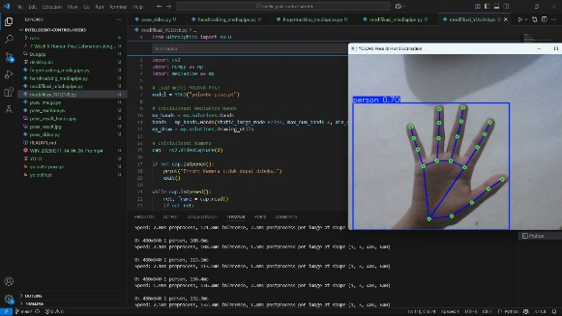
MediaPipe
Deteksi jari tanpa bagian tubuh lainnya, menggunakan MediaPipe untuk akurasi tinggi, menampilkan jumlah yang terangkat, dan dapat bekerja dalam pencahayaan rendah.

Pada program berikut bertujuan untuk melakukan hand tracking (pelacakan tangan) menggunakan MediaPipe dan OpenCV. Berikut beberapa fungsi utama dari hand tracking dalam kode ini:
- Mendeteksi tangan dalam frame kamera. Dengan menggunakan MediaPipe Hand Tracking, sistem dapat mengenali tangan dan titik-titik landmark pada tangan.
- Menganalisis posisi landmark tangan. Fungsi detector.findHands(img) digunakan untuk mendeteksi tangan dalam gambar. Fungsi detector.findPosition(img) mengembalikan daftar landmark tangan beserta bounding box-nya.
- Mengukur jarak antara dua jari. Dalam kode ini, posisi jari telunjuk (lmList[8]) dan jari tengah (lmList[12]) diambil. Potensial penggunaannya bisa untuk mengukur jarak antara dua jari, misalnya untuk mengontrol sesuatu seperti volume atau scroll dengan gerakan tangan.
- Menampilkan FPS (Frame per Second). Perhitungan FPS dilakukan menggunakan time.time() untuk melihat seberapa cepat sistem dapat memproses video dalam real-time.
- Menampilkan hasil dalam jendela OpenCV. Gambar dengan tangan yang dideteksi serta informasi lainnya ditampilkan menggunakan cv2.imshow(“Image”, img). Jika tombol ‘q’ ditekan, maka program akan berhenti.
Mendeteksi Jumlah Jari (MediaPipe)
1. | Gestur Jumlah Jari “5” | 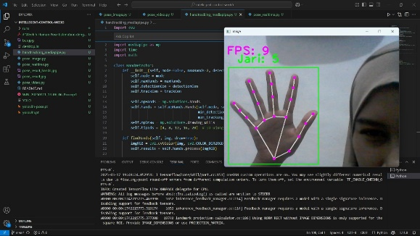
 | Gestur Jumlah Jari “4” | 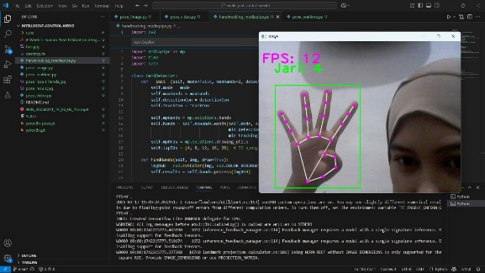
 | Gestur Jumlah Jari “3” | 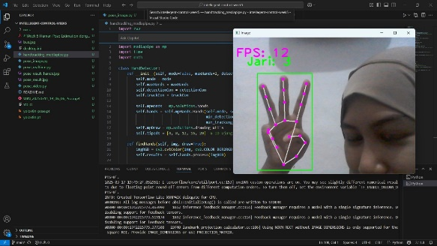
 | Gestur Jumlah Jari “2” | 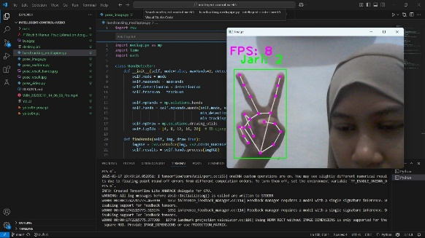
 | Gestur Jumlah Jari “1” | 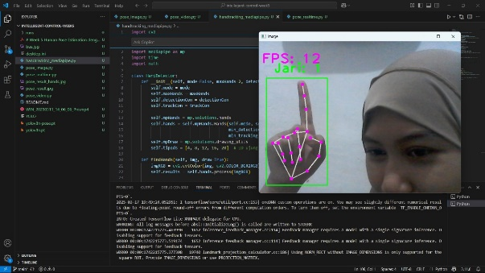
Mendeteksi Jenis Jari (MediaPipe)
Deteksi jari tanpa bagian tubuh lainnya, menggunakan MediaPipe untuk akurasi tinggi, menampilkan jenis jari yang terangkat serta dapat bekerja pada minim cahaya.
- Menampilkan nama jari yang terangkat di layar dan Menyesuaikan logika ibu jari agar lebih akurat.
- Menampilkan hasil dalam format:
Jika hanya ibu jari terangkat → "Ibu Jari"
Jika ibu jari & telunjuk → "Ibu Jari, Telunjuk"
Jika semua jari terangkat → "Ibu Jari, Telunjuk, Tengah, Manis, Kelingking"
2. | Gestur Jenis Jari “Ibu Jari, Telunjuk, Tengah, Manis, Kelingking” | 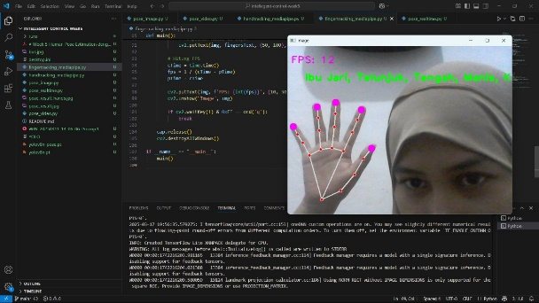
 | Gestur Jenis Jari “Ibu Jari” | 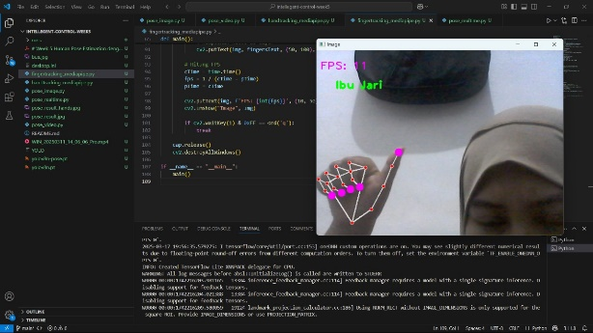
 | Gestur Jenis Jari “Telunjuk” | 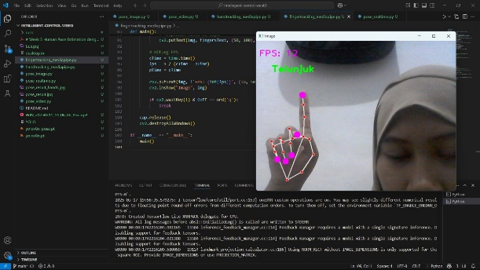
 | Gestur Jenis Jari “Tengah” | 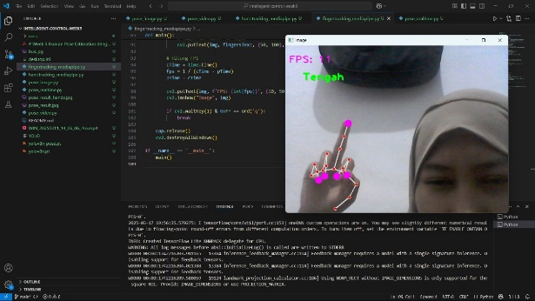
 | Gestur Jenis Jari “Manis” | 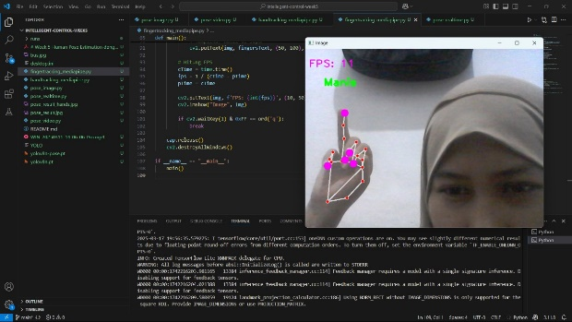
 | Gestur Jenis Jari “Kelingking” | 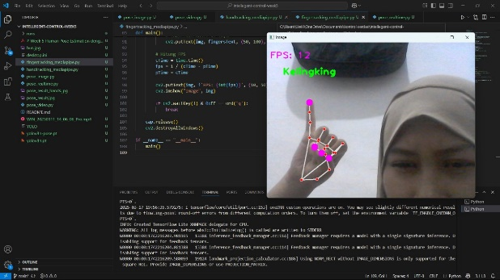
Menambahkan Fitur Akurasi dan Kondisi Pencahayaan Rendah (MediaPipe)
Fokus hanya pada jari, bukan seluruh tubuh, deteksi dan penamaan jari yang terangkat, dapat berjalan dalam kondisi pencahayaan rendah, menerapkan warna lebih jelas untuk visualisasi

Menambahkan Fitur :
- Meningkatkan Akurasi Deteksi Tangan
- Meningkatkan detectionCon=0.8 dan trackCon=0.7 agar lebih sensitif dalam mengenali tangan.
- Memastikan tangan tetap terdeteksi dengan baik saat bergerak cepat atau dalam kondisi minim cahaya.
- Deteksi pada Cahaya Rendah
- Meningkatkan akurasi deteksi tangan dengan menyesuaikan parameter min_detection_confidence dan min_tracking_confidence dalam mediapipe.
- Menggunakan peningkatan citra (Histogram Equalization) agar lebih optimal dalam kondisi pencahayaan rendah.
- Menambahkan filter Gaussian Blur untuk mengurangi noise dalam gambar.
- Logika Pendeteksian Jari Lebih Akurat
- Ibu jari dideteksi dengan membandingkan koordinat X (karena ibu jari bergerak ke samping).
- Jari lainnya dideteksi dengan membandingkan koordinat Y (karena jari-jari bergerak ke atas).
3 | Gestur Jenis Jari “Ibu Jari, Telunjuk, Tengah, Manis, Kelingking” dan Jumlah Jari “5” pada kondisi pencahayaan rendah | 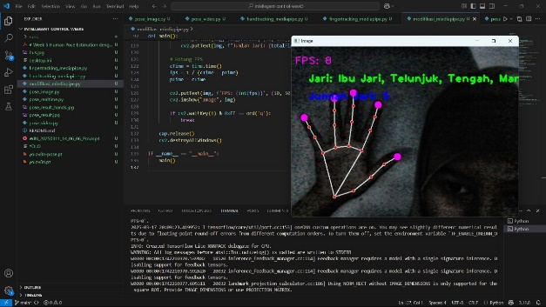
 | Gestur Jenis Jari “Telunjuk, Tengah, Manis, Kelingking” dan Jumlah Jari “4” pada kondisi pencahayaan rendah | 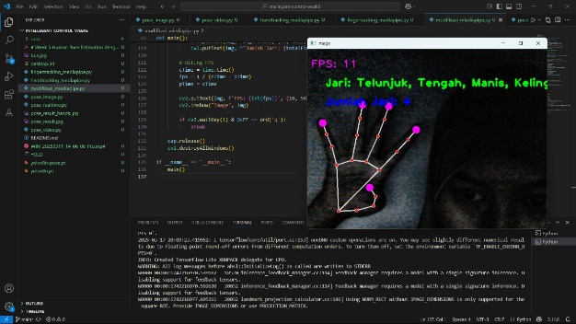
 | Gestur Jenis Jari “Telunjuk, Tengah, Manis” dan Jumlah Jari “3” pada kondisi pencahayaan rendah | 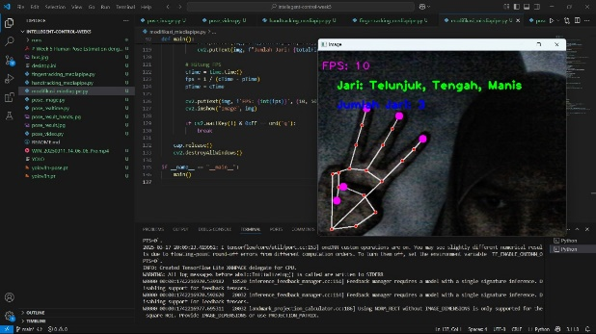
 | Gestur Jenis Jari “Telunjuk, Tengah” dan Jumlah Jari “2” pada kondisi pencahayaan rendah | 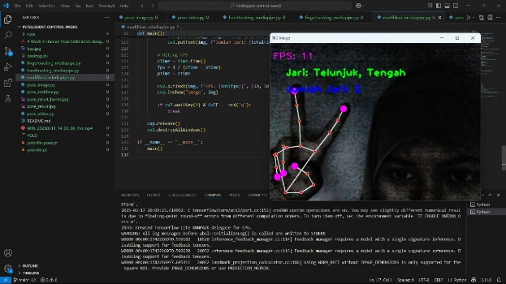
 | Gestur Jenis Jari “Telunjuk” dan Jumlah Jari “1” pada kondisi pencahayaan rendah | 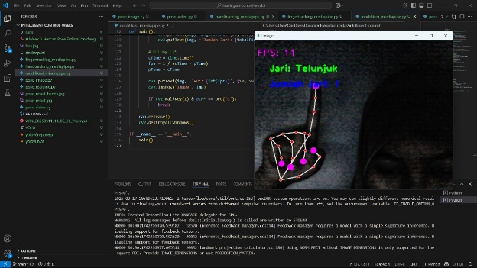

- Kesimpulan:
Berdasarkan praktikum dan analisis yang telah dilakukan, maka dapat diambil kesimpulan yaitu:
- Program ini menggunakan dua metode utama digunakan untuk mendeteksi jari, yaitu MediaPipe dan YOLOv8 untuk pengolahan gambar dan video secara real-time.
- MediaPipe lebih unggul dalam mendeteksi jari secara presisi, sedangkan YOLOv8 lebih fleksibel dan lebih baik dalam menangani kondisi pencahayaan yang beragam.
- YOLOv8 lebih fleksibel, tetapi perlu optimasi lebih lanjut jika ingin mendeteksi jari secara spesifik.
- Saran:
- Untuk meningkatkan akurasi yang tepat, gabungan kedua metode bisa menghasilkan sistem deteksi jari yang lebih stabil dan akurat dalam berbagai kondisi.
- Menggunakan Model YOLOv8 yang lebih kompleks. Seperti YOLOv8m-pose atau YOLOv8l-pose yang memiliki kapasitas lebih besar dan akurasi yang lebih tinggi
- Selain itu, perluas dataset agar lebih akurat.
- Daftar Pustaka:
Cao, Z., Simon, T., Wei, S. E., & Sheikh, Y. (2017). "Realtime multi-person 2D pose estimation using part affinity fields." Proceedings of the IEEE Conference on Computer Vision and Pattern Recognition (CVPR), 2017, 7291-7299.
Jocher, G., Chaurasia, A., & Qiu, J. (2023). "YOLO by Ultralytics: Object Detection, Segmentation, and Classification Models." GitHub Repository. https://github.com/ultralytics/ultralytics
Newell, A., Yang, K., & Deng, J. (2016). "Stacked hourglass networks for human pose estimation." European Conference on Computer Vision (ECCV), 483–499.
Redmon, J., & Farhadi, A. (2018). "YOLOv3: An Incremental Improvement." arXiv preprint arXiv:1804.02767.
Ronneberger, O., Fischer, P., & Brox, T. (2015). "U-Net: Convolutional networks for biomedical image segmentation." Medical Image Computing and Computer-Assisted Intervention (MICCAI), 234-241.

